Условия, влияющие на развитие ответственности
- Самоуважение;
- Разумные ограничения;
- Условия развития ребенка;
- Возрастные особенности;
- Особенности характера;
- Личный опыт ребенка

ЗОНЫ ОТВЕТСТВЕННОСТИ:
- Ответственность за действия, связанные с благополучием близких и других людей;
- Ответственность за собственное здоровье, безопасность и жизнь;
- Ответственность за домашних любимцев;
- Ответственность за собственные вещи;
- Ответственность за данное слово и принятое решение;
- Ответственность за собственные успехи, а особенно за неудачи
- Экологическая ответственность.

Педагог-психолог ОПиСЗС: Султангареева Ю. Г.

Отделение по подготовке и сопровождению замещающих семей

Адрес:Амурская область,
Михайловский район,
с. Поярково, ул. Гагарина 12

Телефон:
89248404796

Электронная почта:
internat_prk@mail.ru

Сайтsch-int6dv.ucoz.ru
Посмотреть видеоанкеты наших детей можно на сайтах:
videopassport.ru
changeonelife.ru

Специалисты отделения:
Заведующая ОПиСЗС: Изовская И.А
Педагог-психолог ОПиСЗС: Султангареева Ю.Г
Социальный педагог ОПиСЗС: Зайцева М,А,
Специалист по социальной работе ОПиСЗС: Матонина Т.А.

Государственное автономное учреждение Амурской области для детей-сирот и детей, оставшихся без попечения родителей, «Поярковский детский дом»

ВОСПИТАНИЕ ОТВЕТСТВЕННОСТИ У ПРИЕМНЫХ ДЕТЕЙ

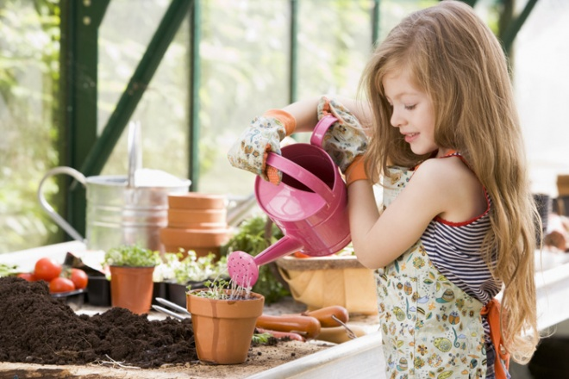

Поярково 2015
БЫТЬ ОТВЕТСТВЕННЫМ-
Значит самостоятельно принимать решение и осознавать необходимые действия.

Детская ответственность начинается с вашей любви. Чтобы признать ценность других людей и жизни в целом, человек сначала должен почувствовать ценность самого себя.

- Создайте условия для того, чтобы с самых малых лет ребенок ощущал себя равноправным членом семьи.

- Дайте ребенку посильное для него дело, не торопите ребенка, позвольте ему выполнить ответственное задание в удобном для него темпе.

- Вместо того, чтобы делать замечания и ругать за плохо выполненную работу, сделайте так, чтобы ребенок на собственном опыте узнал, к каким результатам ведет безответственность.

УРОВНИ ОТВЕТСТВЕННОСТИ:

1 УРОВЕНЬ – РЕБЕНОК в качестве помощника!

2 УРОВЕНЬ – РЕБЕНОК нуждается в понимании и контроле!

3 УРОВЕНЬ – РЕБЕНОК выполняет задание САМОСТОЯТЕЛЬНО!

ДЕТИ ЧАСТО КОПИРУЮТ ПОВЕДЕНИЕ РОДИТЕЛЕЙ!

ВОСПИТАНИЕ ОТВЕТСТВЕННОСТИ

- Покажите, что вы тоже заинтересованы в том, чтобы у него все получилось как надо.

- Не критикуйте ребенка за ошибки.

- Не требуйте от ребенка больше того, на что он способен.

- Контролируйте ребенка, так, как сам себя контролировать ребенок не может.

- Поощряйте и благодарите ребенка за любые дела.

- Советуйтесь с ребенком: все дети хотят быть хорошими и очень гордятся, когда им доверяют и спрашивают их мнение.

